Zajęcia z rozwijania komunikowania się
Klasa IV-VIIB 08.06.2020 (2x45min)

Cele:
Uczeń potrafi budować zdania
Uczeń kształtuje pisanie oraz czytanie
Uczeń potrafi wypowiadać swoje zdanie
Uczeń rozpoznaje i nazywa uczucia
Uczeń umie wyobrazić sobie co wydarzyło się przed i po danej sytuacji
Uczeń zna swoje zachowania podczas przeżywanych uczuć
Uczeń umie radzić sobie z trudnymi uczuciami

Paleta uczuć
Zad. 1.
Odpowiedz na pytania, całymi zdaniami:
- W jaki sposób muzyk okazuje uczucia?

- W jaki sposób malarz okazuje uczucia?

- W jaki sposób mama okazuje dziecku uczucia?

- Co robisz, aby czuć spokój?

Zad. 2.
- Posłuchaj utwór i opowiedz co czujesz przy dźwiękach i słowach piosenek:
- https://www.youtube.com/watch?v=FVdxFkqdykg
- https://www.youtube.com/watch?v=uw5ajQ_ya0s

- Jakimi uczuciami opiszesz dane obrazy:
- 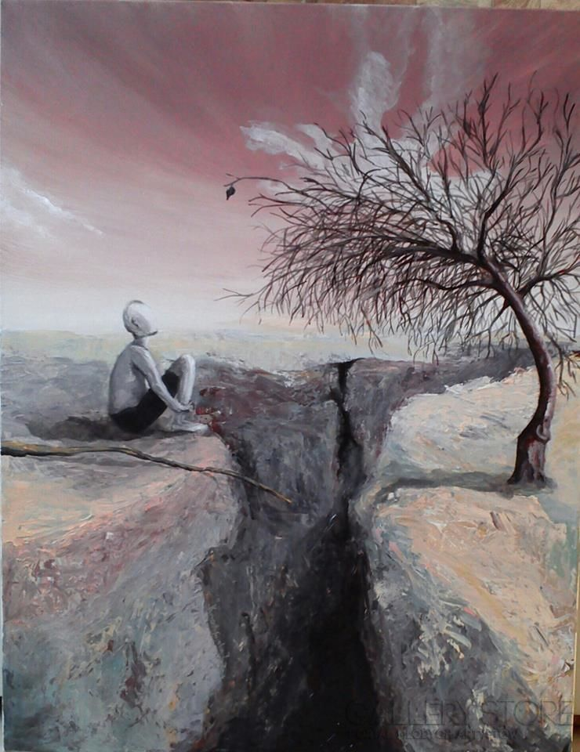
- 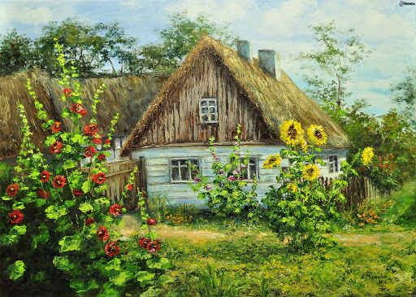
Zad. 3.
Dokończ zdania i zapisz w zeszycie lub na kartce z odpowiedziami:
- Jestem wesoły kiedy…
- Gdy słyszę burzę czuję…
- Uśmiecham się jeśli…
- Czuję smutek, bo…

Zad. 4.
Dopasuj kolory do nastroju. Możesz skorzystać z emocji zapisanych pod zadaniem.

Niebieski
Żółty
Czerwony
Szary
Zielony

Obojętność, strach, radość, spokój, złość, zmęczenie, szczęście, motywacja

Zad. 5.
Odpowiedz na pytania dotyczące obrazków i zdjęć.

- Co się może stać kiedy chłopiec zawstydzi się?

- Co mogło wydarzyć się przed sytuacją na obrazku?
co czuje dziewczynka?

- Co mogło wydarzyć się po zrobieniu zdjęcia? Jak mogła zachować się kobieta?

- Jakie uczucia można zaobserwować na zdjęciu?

Zad. 6.
Przygotuj kartkę, na środku kartki narysuj linie rozdzielającą ja na dwie części. Na jednej połowie na środku narysuj uśmiechniętą buzię. Z drugiej strony w odbicu lustrzanym narysuj smutną buzię. Wybierz uczucia i zapisz na odpowiedniej stronie dużymi, wyrażnymi literami.

ZADOWOLENIE GNIEW SERDECZNOŚĆ ŻYCZLIWOŚĆ RADOŚĆ SPOKÓJ ŻAL LĘK ZŁOŚĆ PRZYGNĘBIENIE WDZIĘCZNOŚĆ OBAWA MIŁOŚĆ SZCZĘŚCIE SMUTEK STRACH

Jeśli masz pomysł na inne uczucia zapisz je również.

Zad. 7.
Usiądź przed lustrem i pokaż, że jesteś bardzo szczęśliwy… niech to chwilę trwa… Śmiej się głośno i miło trzymając się za brzuch i kołysząc na wszystkie strony.
Kiedy ostatni raz byłeś w takim nastroju? I co to spowodowało?

Zad. 8.
Przeczytaj krótkie scenki i odpowiedz na pytania.

- Ania umówiła się z Olą na spacer. Miały spotkać się na rynku o 14:00. Jednak Ala nie przyszła. Godzinę później Ola widziała Anię z Martą. Jak poczuła się Ola?

- Julek nie był dziś w szkolę, bo źle się czuł i cały ranek leżał w łóżku. Po południu ktoś zapukał do drzwi. Przyszli koledzy odwiedzić Jullka. Jak poczuł się Julek?

- Mama poprosiła Tatę, aby po rdodze z pracy kupił śmietanę. Tata zapamiętał i kupił to o co prosiła mama. Jak czuła się mama?

- Marek uczył się do sprawdzianu cały wieczór. Kiedy pani oddała sprawdziany okazało się, że Marek dostał tylko 3. Jak czuł się Marek?

- Monika obiecała Asi, że pomoże jej w przygotowaniu do imprezy urodzinowej. Manika spóźniła się, Asia zrobiła wszystko sama. Jak czuła się Asia?

- Monika zaostała po urodzinach Asi i pomogła jej posprzątać. Jak czuła się Asia?

- Ilona zepsuła Zosi hulajnogę. Ilona rozpłakała się, bo nie zrobiła tego celowo. Jak czuła się Ilona?

- Ciocia poprosiło Izę, aby przyniosła jej tabletki na ból głowy, bo nie może wyjść z domu. Iza powiedział, że będzie za chwilę jednak nie pojawiła się. Co czuła ciocia?
Zad. 9.
Na obrazku pojawiają się uczucia takie jak: szczęście – złość – radość – zazdrość.
Przyjrzyj się i opowiedz scenki.
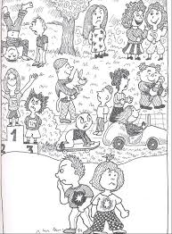
Odczuwałeś kiedyś zazdrość?
Czy masz sposób, aby poradzić sobie z tym złym uczuciem?
Zad. 9.
Radzenie sobie z trudnymi uczuciami. Przeczytaj.

Najważniejsze to umieć cieszyć się kogoś szczęściem, nawet gdy również o czymś marzyliśmy. To często trudne. Ale można się tego nauczyć, a zazdrość wyplewić jak chwasta!
Pomyśl, że tak miało być. Każdy ma swoje przeznaczenie. Czasem na spełnienie swoich marzeń trzeba dłużej poczekać, albo jeszcze bardziej pracować. Cieszmy się czyimś szczęściem, poczujmy kogoś jakbyśmy byli nim właśnie. To powinno pomóc.

Dobrze jest umieć pogodzić się samym ze sobą. I pogodzić się z sytuacją, która nas spotyka, nawet jak jej nie chcieliśmy, bo wszystko ma swój cel i nic nie dzieje się przypadkiem. Spróbujmy znaleźć coś co w danej chwili zazdrości choć trochę przyniesie nam ulgę, np. kolega wygrał zawody, a Ty zająłeś 3 miejsce – ciesz się, bo przecież też stoisz na podium; brat dostał nową koszulkę, poproś go, aby dał Tobie jedną ze swoich, której już nie nosi; kolega ma nowszy nowy rower, wymyśl sztuczkę na swoim itd.
Jeśli nie mamy pomysłu na zamiennik to trzeba sobie wytłumaczyć w sercu, że należy odpuścić, bo do niczego to nie prowadzi tylko zabiera nam dobre poczucie.

Zad. 10.
Przeczytaj wyrazy. Dopasuj je do duchów. Powiedz jakie są pozostałe duchy.
